НОВ БЪЛГАРСКИ УНИВЕРСИТЕТ
МАГИСТЪРСКИ ФАКУЛТЕТ
ДЕПАРТАМЕНТ „ИНФОРМАТИКА”
СПЕЦИАЛНОСТ „СОФТУЕРНИ ТЕХНОЛОГИИ В ИНТЕРНЕТ”

INFM219 Обектно-ориентирано програмиране в Интернет - II част



ДОКУМЕНТАЦИЯ НА ПРОЕКТА
RMI Calculator

ИЗГОТВИЛ: Маргита Василева Бояджиева, Ф71701
ПРЕПОДАВАТЕЛ: проф. д-р Иван Момчев

05/06/2014

Съдържание

1. Техническо задание за задачата 3
2. Описание на решенията взети при проектиране на приложението 4
3. Описание на класовете 4
4. Текста на програмата 6
5. Инструкция за инсталация 11
6. Инструкция за ползване 11
7. Рекламен материал 13

Техническо задание за задачата

Проекта реализира отдалечен RMI калкулатор. Идеята е всички операции за събиране, изваждане, деление и умножение да могат да бъдат извикани от друга Java машина. Това става възможно чрез отдалечен интерфейс, който декларира отдалечените методи за операциите. Извикването става по същия начин както в локалната Java машина.
Сървърната част: създава отдалечени обекти и чака извикване от страна на клиента. Сървърът трябва да има клас, който разширява UnicastRemoteObject и да реализира отдалечения интерфейс. Този клас също може да има и допълнителни методи, но само методите от отдалечения интерфест ще са достъпки за клиента.
Дефинираме отдалечения интерфейс и неговия клас с имплементацията на отдалечените методи:
public interface CalcInterface extends Remote
public class CalcImplementation extends UnicastRemoteObject implements CalcInterface
Клиентска част: представлява графичния интерфейс, който визуализира формата на калкулатора. Формата се състои от бутони от 1-9, бутони за операциите и текстово поле за резулата от изчислените операции. Основната функционалност на клиентската част е да вика отдалечените методи на операциите на сървъра и приема получения резултат.
public class CalcClient extends JFrame implements ActionListener
Клиентът трябва да има информация за услугите предлагани от от отдалечения обект. Това се реализира чрез интерфейс, който трябва да се намира при сървъра и при клиента.
Клиентът достига до обекта на сървъра чрез локален stub, който наследява отдалечения интерфейс:
CalcInterface remoteObject = (CalcInterface)Naming.lookup(url);
Установяване на регистъра: локализиране на отдалечените обекти.
Може да се види извикването на static метода Naming.bind( ).
Това се използва за локализиране на отдалечения обект върху сървъра. Всеки клас - сървър може да регистрира обекти с тази услуга.
Под 32bit Windows в конзолата трябва да пишем:
start rmiregistry

Описание на решенията взети при проектиране на приложението

При проектирането на приложението съм използвала средата - Eclipse IDE for Java Developers

Version: Kepler Service Release. А за графичното представяне на клиентския интерфейс съм използвала Java Swing библиотеката.
Клиентският интерфейс представлява форма с бутони за числата от 1-9 и бутони за различните операции: събиране, изваждане, умножение, деление, както текстово поле за показване на бутона, който е натиснат и за дисплейване на резултата от желаната от нас операциия. Формата включва включва два панела JPanel, в които са добавени текстовото поле и за бутоните.
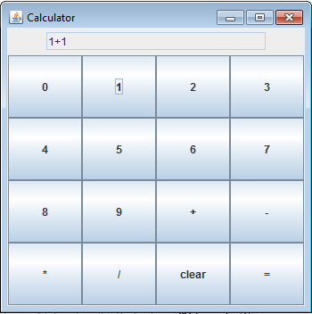

Описание на класовете

За реализацията на отдалеченото RMI приложение се използват 4 класа:
- interface CalcInterface - отдалечен интерфейс, който наследява Remote класа и в него са декларирани различните математически операции, които могат отдалечено да се достъпват от клиента.
- class CalcImplementation - отдалечен обект, който наследява UnicastRemoteObject и имплементира интерфейса CalcInterface. В него са реализивани всички математически операции, които се извикват от сървъра, при отдалеченото свързване на даден клиент.
- class CalcServer – създава се отдалечен обект и го записва в регистрите
CalcImplementation server = new CalcImplementation();
Naming.rebind("calcServer", server);
- class CalcClient - стартира клиентския интерфейс. Той представлява форма с бутони с числа от 1-9 и бутони за различните математически операции. Създава се локален stub на отдалечения обект, който се изпраща за обработка от страна на сървъра, който от своя страна извиква отдалечените методи и връща резултата обратно на клиента:
String url = "rmi://localhost/calcServer";
System.out.println("url: " + url);
CalcInterface remoteObject = (CalcInterface)Naming.lookup(url);

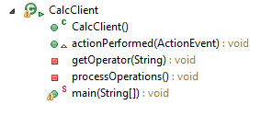

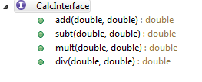

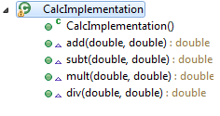

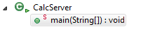

Текста на програмата

1) interface CalcInterface
import java.rmi.Remote;
import java.rmi.RemoteException;

public interface CalcInterface extends Remote{
public double add(double a, double b) throws RemoteException;
public double subt(double a,double b) throws RemoteException;
public double mult(double a,double b) throws RemoteException;
public double div(double a,double b) throws RemoteException;

}

2) class CalcImplementation
import java.rmi.RemoteException;
import java.rmi.server.UnicastRemoteObject;

public class CalcImplementation extends UnicastRemoteObject implements CalcInterface {
public CalcImplementation() throws RemoteException {
super();
//System.out.println("Initializing Server");
//try{
// Naming.rebind(name, this);
//}
//catch(Exception e){
// System.out.println("Exception occurred: " + e);
//}
}

public double add(double a, double b) throws RemoteException{
return (a + b);
}

public double subt(double a, double b) throws RemoteException{
return (a - b);
}

public double mult(double a, double b) throws RemoteException{
return (a * b);
}

public double div(double a, double b) throws RemoteException{
return (a / b);
}
}
3) class CalcServer
import java.net.MalformedURLException;
import java.rmi.Naming;
import java.rmi.RemoteException;
import java.rmi.server.UnicastRemoteObject;

public class CalcServer {
public static void main(String args[]) {
try {
//create a local instance of the object
//CalcImplementation server = new CalcImplementation("calcServer");
CalcImplementation server = new CalcImplementation();
Naming.rebind("calcServer", server);
System.out.println("Server Ready");
} catch (RemoteException RE) {
System.out.println("Remote Server Error:" + RE.getMessage());
System.exit(0);
} catch (MalformedURLException e) {
// TODO Auto-generated catch block
e.printStackTrace();
}
}
}
4) class CalcClient
import java.rmi.*;
import java.rmi.registry.*;
import java.awt.*;
import java.awt.event.*;

import javax.swing.*;

public class CalcClient extends JFrame implements ActionListener {

double n1 = 0.0;
double n2 = 0.0;
double result;

JButton jb[] = new JButton[21];
JButton btnPlus = new JButton("+");
JButton btnMin = new JButton("-");
JButton btnMul = new JButton("*");
JButton btnDiv = new JButton("/");
JButton btnClear = new JButton("clear");
JButton btnComma = new JButton(".");
JButton btnEqual = new JButton("=");

JTextField textfield;
Container con;
char math_operator;
String str;
String num = "";
JPanel textPanel, buttonPanel; // declaring 2 panels for textfield and
// buttons
String pattern = "[-+\\*\\/]";

public CalcClient() {

JFrame frame = new JFrame("Calculator");
Dimension frameD = new Dimension(350, 350);
frame.setMinimumSize(frameD);

con = frame.getContentPane();

textPanel = new JPanel();
buttonPanel = new JPanel();
textfield = new JTextField(22);
textfield.setEditable(false);

buttonPanel.setLayout(new GridLayout(4, 4));
textPanel.add(textfield);
con.add(textPanel, "North"); // placing the textfield in the north
for (int i = 0; i < 10; i++) // inserting and numbering buttons
{
jb[i] = new JButton("" + i);
jb[i].addActionListener(this);
buttonPanel.add(jb[i]);

}
// Add operation buttons

buttonPanel.add(btnPlus);
buttonPanel.add(btnMin);
buttonPanel.add(btnMul);
buttonPanel.add(btnDiv);
buttonPanel.add(btnClear);
buttonPanel.add(btnEqual);

// Register listener for operations
btnPlus.addActionListener(this);
btnMin.addActionListener(this);
btnMul.addActionListener(this);
btnDiv.addActionListener(this);
btnClear.addActionListener(this);
btnEqual.addActionListener(this);

con.add(buttonPanel, "Center"); // placing the panel with the buttons in
// the center

setDefaultCloseOperation(EXIT_ON_CLOSE);
frame.pack();
frame.setVisible(true);
}

public void actionPerformed(ActionEvent ae) {
str = ae.getActionCommand(); // get the text on the button
System.out.println(str);
for (int i = 0; i < 10; i++) {
if (ae.getSource() == jb[i]) {
num = num + str; // if the button clicked is a number,
textfield.setText(num + " "); // concatenate it to the string
// “num”
}
}

if ((ae.getSource()) == btnPlus) {
String button_text = btnPlus.getText();
getOperator(button_text);

processOperations();
num = str + math_operator;
textfield.setText(num);

}

if ((ae.getSource()) == btnMin) {
String button_text = btnMin.getText();
getOperator(button_text);

processOperations();
num = str + math_operator;
textfield.setText(num);
}

if ((ae.getSource()) == btnMul) {
String button_text = btnMul.getText();
getOperator(button_text);
processOperations();
num = str + math_operator;
textfield.setText(num);
}
if ((ae.getSource()) == btnDiv) {
String button_text = btnDiv.getText();
getOperator(button_text);
processOperations();
num = str + math_operator;
textfield.setText(num);
}

if (ae.getSource() == btnEqual) // if the button pressed is “=”
{
if (!(textfield.getText().equals(""))) {
processOperations();

} else {
textfield.setText("");
}
}
if (ae.getSource() == btnClear) // if button pressed is “CLEAR”
{
textfield.setText("");
num = "";
n1 = 0.0;
n2 = 0.0;
result = 0;
}
}

private void getOperator(String btnText) {
math_operator = btnText.charAt(0);
}

private void processOperations() {

boolean goMath = false;
for (int i = 0; i < num.length(); i++) {
if (pattern.contains(String.valueOf(num.charAt(i)))) {
goMath = true;
break;
}
}

if (goMath) {
try {
// set the security manager for the client
//System.setProperty("java.security.policy", "client.policy");
//System.setSecurityManager(new SecurityManager());

String url = "rmi://localhost/calcServer";
System.out.println("url: " + url);
CalcInterface remoteObject = (CalcInterface) Naming.lookup(url);
System.out.println("Got remote object");

String[] splitString = null;
String prev_operator = "";
for (int i = 0; i < num.length(); i++) {
if (pattern.contains(String.valueOf(num.charAt(i)))) {
splitString = num.split(pattern); // SPLIT CALL
prev_operator = String.valueOf(num.charAt(i));
}
}

String part1 = splitString[0];
String part2 = splitString[1];
n1 = Double.parseDouble(part1);
n2 = Double.parseDouble(part2);

switch (prev_operator) {
case "+":
result = remoteObject.add(n1, n2);
break;
case "-":
result = remoteObject.subt(n1, n2);
break;
case "/":
result = remoteObject.div(n1, n2);
break;
case "*":
result = remoteObject.mult(n1, n2);
break;
}

str = String.valueOf(result); // convert the //value to string
textfield.setText(str); // print the value
} catch (RemoteException exc) {
System.out.println("Error in lookup: " + exc.toString());
} catch (java.net.MalformedURLException exc) {
System.out.println("Malformed URL: " + exc.toString());
} catch (java.rmi.NotBoundException exc) {
System.out.println("NotBound: " + exc.toString());
}
} else {
str = num;
textfield.setText(str);
}
}

public static void main(String args[]) {
CalcClient c = new CalcClient();
}
}

Инструкция за инсталация

За да може да бъде стартирано приложението е нужно да се инсталира Eclipse или NetBeans IDE или друга java интегрирана среда за разработка. Проекта е написан на Eclipse IDE for Java Developers Version: Kepler Service Release 1. Също така е нужно на компютъра да бъде инсталирано JDK 1.7.0_05 или JRE7. След като вече е инсталирана успешно средата за разработка, избираме да отворим приложението, като това става от File -> Open Project -> и се избира папката на проекта.

Инструкция за ползване

За да стартираме и тестваме нашето отдалечено RMI приложение, трябва да направим следните стъпки:
1) Отиваме в директорията, където е сорс кода на нашите файлове
2) Стартираме командната конзола, докато сме вътре в самата директория
3) Компилираме всичките .java файлове с командата javac *.java
4) Стартираме регистрите с командата start rmiregistry
5) Пускаме за изпълнение сървъра и после клиента
java CalcServer
java CalcClient
6) RMI Calculator приложение трябва да се стартира на нашия локален компютър

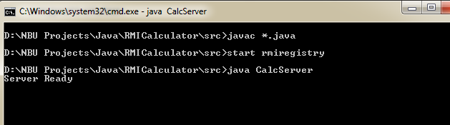

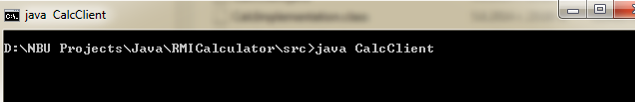
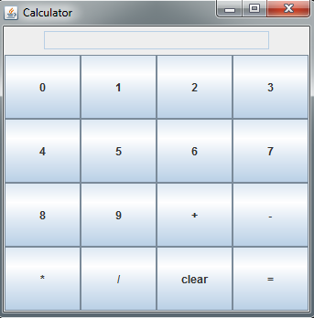

Рекламен материал

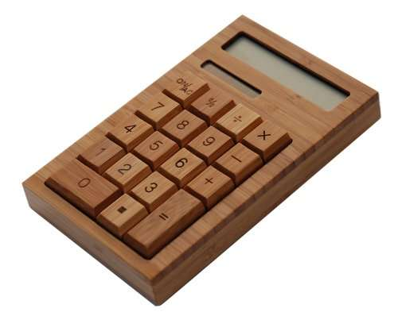
Писнало ви е от старите калкулатори, които хабят само батерии и никога не ги намирате, когато ви трябват?
Искате веднага да направите сложна сметка, дори и да нямате инсталиран калкулатор на вашия компютър?
Ние разполагаме с точното решение за вашия биснес!
Вземете сега нашия RMI Calculator!

ref_param_r3

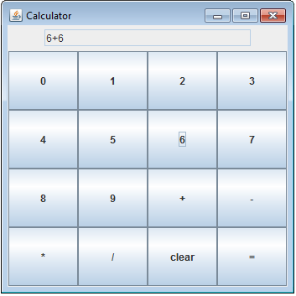
Само при нас!
Без да губите време! Без инсталации и само на един клик разстояние :)
Сметнете бързо и лесно на мига!

